20 สถานที่เที่ยวภาคใต้ ปักธงความสนุกที่ปักษ์ใต้
143,759อ่าน

3,733
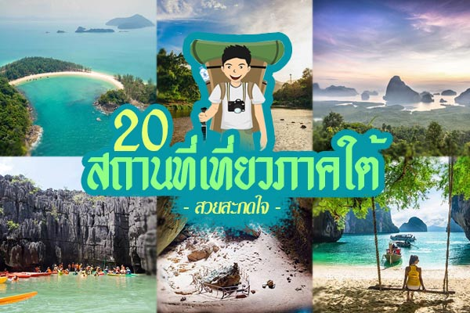
1. แหลมกระทิง ภูเก็ต
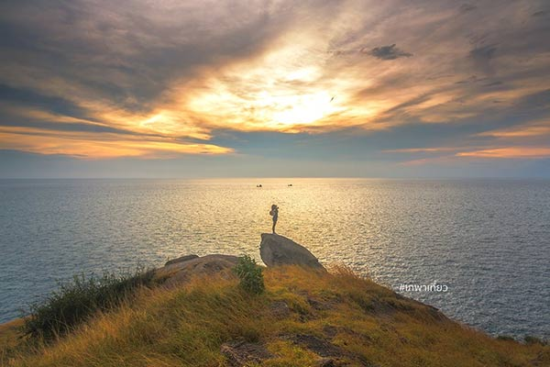
ภาพจาก เฟซบุ๊ก เภพาเที่ยว
จุดชมวิวแห่งใหม่ของจังหวัดภูเก็ต มองเห็นทะเลอันดามันเกือบ 360 องศา สำหรับใครที่อยากเดินทางมายังจุดชมวิวแห่งนี้ อาจต้องเดินทางมาตั้งแต่ช่วงบ่าย ๆ เพราะหากมาหลังพระอาทิตย์ตกจะมืดมาก และเดินลำบาก โดยเริ่มต้นเส้นทางผ่านหาดในหานมาทางอ่าวเสน หรือจะเริ่มต้นที่อ่าวเสน หรือเดินขึ้นไปทางกำแพงเล็ก ๆ ก่อนถึงบ้านกระทิงรีสอร์ทก็ได้ แนะนำให้ใส่รองเท้าผ้าใบ เพราะคุณจะต้องเดินผ่านโขดหิน ซึ่งอาจเผลอลื่นและเป็นอันตรายได้ ตลอดทางคุณจะมองเห็นวิว ที่ทำให้คุณต้องร้องว้าว ! ประมาณ 45 นาที ก็จะถึงแหลมกระทิง และอย่างที่บอกไปแล้วว่าทางกลับค่อนข้างมืด เราจึงไม่แนะนำให้อยู่ดูพระอาทิตย์ตกดิน
2. บ้านคีรีวง นครศรีธรรมราช
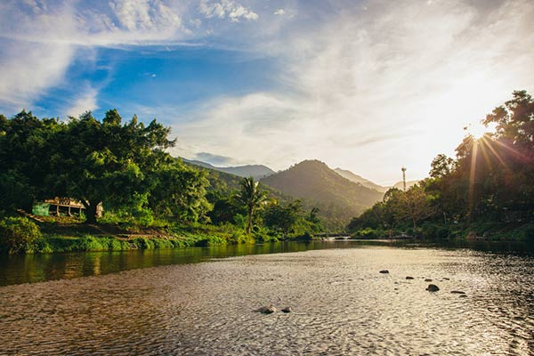
ตั้งอยู่ที่ตำบลกำโลน อำเภอลานสกา นักท่องเที่ยวคนไทยที่ได้มาเที่ยวที่บ้านคีรีวง มักจะประทับใจกับวิถีชีวิตสังคมของชาวบ้านที่นั่น ซึ่งเป็นสังคมแบบเครือญาติ ถ้อยทีถ้อยอาศัยกัน การเป็นอยู่ที่เรียบง่ายและเงียบสงบ แน่นอนว่าเราอาจจะได้พบภาพแบบนี้ได้ไม่บ่อยนักเมื่ออยู่ในเมืองใหญ่ ชาวบ้านที่นั่นส่วนใหญ่ประกอบอาชีพทำสวนผลไม้ เช่น มังคุด เงาะ ทุเรียน เป็นต้น จุดเด่นของบ้านคีรีวงคือทัศนียภาพที่สวยงามของธรรมชาติ ซึ่งตั้งอยู่ท่ามกลางป่าเขา และสายน้ำ แถมยังมีกิจกรรมให้นักท่องเที่ยวได้ร่วมทำมากมาย เช่น การพักในที่พักแบบโฮมสเตย์ การชิมอาหารพื้นเมือง เป็นต้น ซึ่งจะทำให้คุณได้ซึมซับภาพความสวยงามของบ้านคีรีวงได้อย่างไม่รู้ลืม
3. เกาะกำตก จังหวัดระนอง
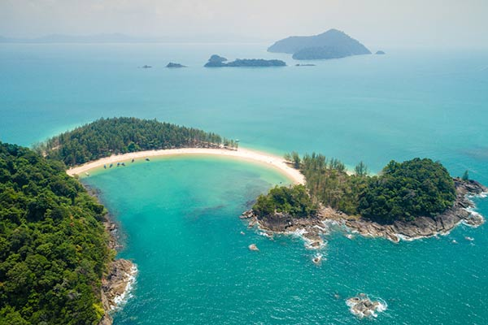
เกาะกำตก อยู่ในพื้นที่อุทยานแห่งชาติแหลมสน เป็นอีกหนึ่งเกาะสวยของไทย ที่สวย เงียบสงบและมีเสน่ห์เป็นของตัวเอง ไฮไลท์ที่ต้องไปเยือนคือ "อ่าวเขาควาย" แห่งเกาะกำตก ซึ่งเป็นศูนย์กลางการท่องเที่ยวของหมู่เกาะกำ เพราะเป็นจุดที่ทางอุทยานเปิดให้นักท่องเที่ยวเข้ามารับประทานอาหารและเล่นน้ำกันที่เกาะนี้ ที่นี่ร่มรื่นด้วยแนวต้นสน หาดทรายสวยงามขาวเนียน ทรายละเอียด น้ำทะเลสวยใส เหมาะแก่การลงแหวกว่ายเล่นน้ำเป็นอย่างยิ่ง
4. จุดชมวิวเสม็ดนางชี พังงา
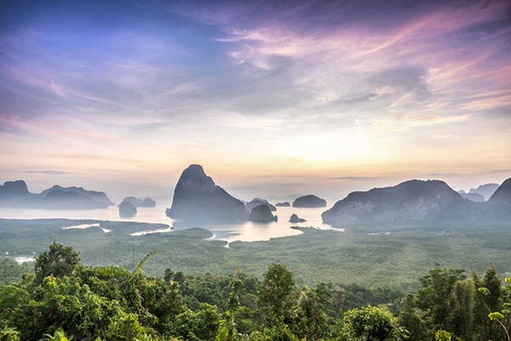
ตั้งอยู่ที่บ้านเสม็ดนางชี หมู่ 2 ตำบลคลองเคียน อำเภอตะกั่วทุ่ง ที่นี่ถือได้ว่าเป็นจุดชมวิวแห่งใหม่ของจังหวัดพังงา ว่ากันว่าบรรยากาศวิวระดับหลักล้านเลยทีเดียว นักท่องเที่ยวนิยมที่จะขึ้นไปยังจุดชมวิวเสม็ดนางชีในช่วงบ่ายก่อนพระอาทิตย์ตกดิน แล้วนอนกางเต็นท์พักค้างแรม 1 คืน ก่อนจะลงมาในช่วงสายของอีกวัน เพราะบรรยากาศของที่นี่จะสวยงามแตกต่างกันออกไป ยามเย็นจะได้ชมภูเขาหินปูนกลางทะเลเป็นสีเหลืองทอง เพราะพระอาทิตย์จะตกทางด้านหลัง แล้วสาดส่องแสงมาที่ภูเขาและทะเลในอ่าวพังงา ยามค่ำคืนจะสามารถมองเห็นดาวเต็มท้องฟ้า กับพระจันทร์ดวงกลมโตสีเหลืองทองอร่าม ราวกับมานอนพักค้างคืนอยู่อีกโลก ส่วนยามเช้าก็จะมีพระอาทิตย์โผล่มาทักทายกันแบบงาม ๆ
5. เกาะเขาใหญ่ จังหวัดสตูล
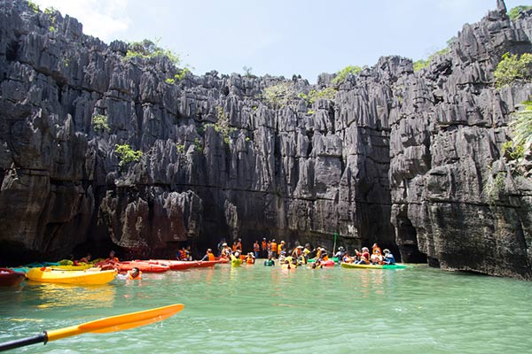
ภาพจาก kunanon / Shutterstock.com
อีกหนึ่งสถานที่ท่องเที่ยวทะเลทางฝั่งอันดามัน และที่เที่ยวสตูลห้ามพลาด เป็นเกาะหินปูนกลางทะเล อยู่ในพื้นที่ของอุทยานแห่งชาติหมู่เกาะเภตรา ตำบลปากน้ำ อำเภอละงู จังหวัดสตูล ห่างจากชายฝั่งบริเวณที่ทำการอุทยานประมาณ 10 กิโลเมตร และอยู่ห่างจากท่าเรือปากบารา เพียงแค่ประมาณ 3-5 กิโลเมตรเท่านั้น บนเกาะเขาใหญ่จะมีลักษณะเป็นภูเขาหินปูนเสียส่วนใหญ่ มีชายหาดบางส่วน อ่าวที่มีชื่อเสียงคือ "นะปุลา" เป็นชายหาดที่เงียบสงบสวยงาม นอกจากนี้เวลาที่น้ำลดก็จะสามารถลอดช่องหินเข้าไปชมความสวยงามของ "ปราสาทหินพันยอด" สิ่งอัศจรรย์สุดอันซีนที่ธรรมชาติรังสรรค์ขึ้นจากการกัดเซาะหินของน้ำฝน จนกลายเป็นแท่งหินแหลมรูปร่างสวยงามแปลกตาคล้ายกับปราสาทในเทพนิยาย ชาวบ้านจึงเรียกกันว่าปราสาทหินพันยอด อีกทั้งยังเป็นพื้นที่ธรณีวิทยา มีการพบฟอสซิลอายุมากกว่า 480 ล้านปี
6. เมืองเก่าสงขลา
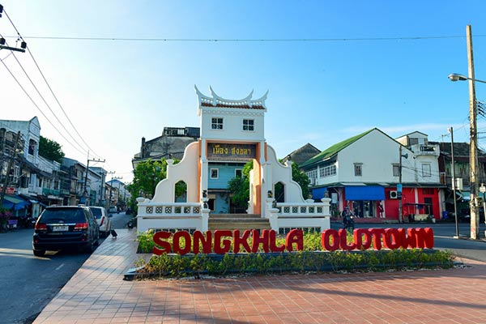
ภาพจาก pracha hariraksapita / Shutterstock.com
ย่านเมืองเก่าสงขลา ตั้งอยู่ในเขตอำเภอเมือง มีถนนสายสำคัญน่าเดินเที่ยว 3 สาย คือถนนนครนอก ถนนนครใน และถนนนางงาม ซึ่งยังคงเอกลักษณ์ดั้งเดิมเอาไว้ นอกจากนี้ยังมีสถานที่สำคัญของเมืองให้ได้เรียนรู้ประวัติศาสตร์กันด้วย ทั้งศาลเจ้าพ่อหลักเมือง ซึ่งตั้งอยู่บนถนนนางงาม, โรงสีหับ โห้ หิ้น ที่ทาสีแดงแปร๊ด ตั้งอยู่บนถนนนครนอก ริมทะเลสาบสงขลา เป็นต้น แต่สิ่งที่ทำให้เมืองเก่าแห่งนี้ดูมีชีวิตชีวาขึ้นมาอีกครั้งก็คืองานสตรีทอาร์ต เป็นภาพวาดบนกำแพง จำลองบรรยากาศของร้านน้ำชาฟุเจา ซึ่งเป็นร้านน้ำชาเก่าแก่ในอดีตที่ตั้งอยู่ในอาคารนั้น นอกจากนี้ก็ยังมีภาพวาดแนวเดียวกันอยู่บริเวณอื่น ๆ ของเมืองด้วย รวมถึงมีของกินอร่อย ๆ มากมาย ดูเพิ่มเติมได้ที่ เที่ยวถนนนางงาม พร้อมแวะชิม 9 ร้านอร่อยเมืองสงขลา
7. อุทยานแห่งชาติหมู่เกาะอ่างทอง
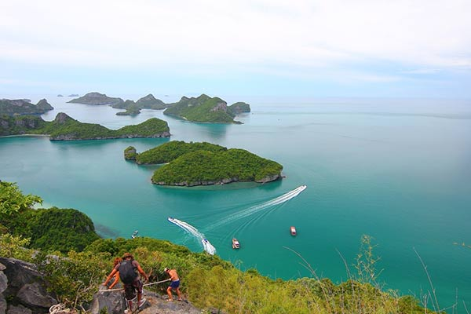
อุทยานแห่งชาติหมู่เกาะอ่างทอง ตั้งอยู่ในเขตอำเภอสมุย จังหวัดสุราษฎร์ธานี ที่นี่คือดินแดนแห่งหมู่เกาะมากมาย ซึ่งมีทั้งหมดมากกว่า 40 เกาะ แต่ละเกาะมีลักษณะเป็นภูเขาหินปูน บางเกาะมีหาดทรายขาวสะอาด สวยงาม บางเกาะมีเฉพาะเส้นทางศึกษาธรรมชาติให้ได้เดินขึ้นไปชมทัศนียภาพโดยรอบของหมู่เกาะแห่งนี้ โดยเกาะที่เป็นที่นิยมของนักท่องเที่ยวจะอยู่ที่เกาะวัวตาหลับ ด้วยเป็นที่ตั้งของอุทยานแห่งชาติหมู่เกาะอ่างทอง และเป็นที่ตั้งของจุดชมวิวที่สวยที่สุด นั่นก็คือจุดชมวิววัวตาหลับ นอกจากนี้ยังมีเกาะอื่น ๆ ให้ได้เที่ยวอีกด้วย อาทิ เกาะแม่เกาะ เกาะสามเส้า เกาะท้ายเพลา เป็นต้น
8. เขื่อนรัชชประภา จังหวัดสุราษฎร์ธานี
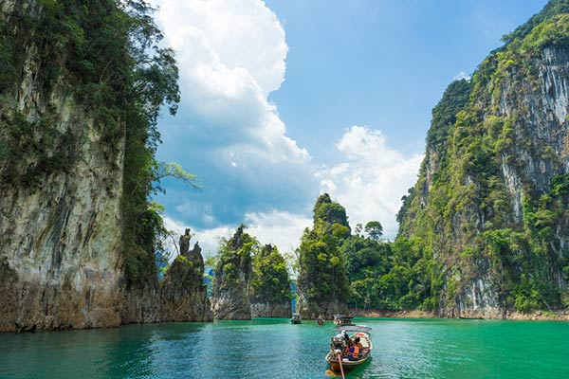
เขื่อนรัชชประภา หรือเขื่อนเชี่ยวหลาน ตั้งอยู่ติดกับอุทยานแห่งชาติเขาสก จังหวัดสุราษฎร์ธานี ที่นี่กลายเป็นสถานที่ท่องเที่ยวที่น่าสนใจอันดับต้น ๆ ของเมืองไทย ด้วยเต็มไปด้วยธรรมชาติของป่าเขาและสายน้ำที่งดงาม เป็นแหล่งท่องเที่ยวพักผ่อนหย่อนใจที่ดีมาก ๆ สำหรับคนที่ชอบความเงียบสงบ อีกทั้งยังมีความมหัศจรรย์ทางธรรมชาติทั้งน้ำตก หน้าผา ถ้ำ และทิวทัศน์เทือกเขาหินปูนที่ตั้งตระหง่านเหนือผืนน้ำอ่างเก็บน้ำ จนได้รับฉายาว่ากุ้ยหลินเมืองไทย
9. เกาะปันหยี
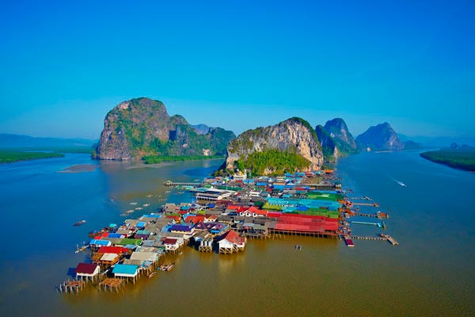
เกาะปันหยี ตั้งอยู่ที่บ้านท่าด่าน ตำบลเกาะปันหยี อำเภอเมือง จังหวัดพังงา เป็นหมู่บ้านของชาวมุสลิมกลางน้ำ ซึ่งมีมายาวนานมากกว่า 200 ปี ชาวบ้านยังคงใช้วิถีชีวิตแบบชาวเลแท้ ๆ ภายในเกาะมีบ้านเรือนของชาวบ้าน ที่สร้างขึ้นจากวัสดุธรรมชาติ มีมัสยิด รวมทั้งสนามฟุตบอลขนาดเล็กของเด็ก ๆ ในหมู่บ้าน นอกจากนักท่องเที่ยวจะได้ชื่นชมวิถีชีวิตอันเรียบง่ายแล้ว ยังจะได้ลิ้มลองอาหารทะเลสดใหม่ อาหารพื้นเมือง พร้อมทั้งเลือกซื้อสินค้าแฮนด์เมดของชาวบ้านอีกด้วย
10. ถ้ำภูผาเพชร จังหวัดสตูล
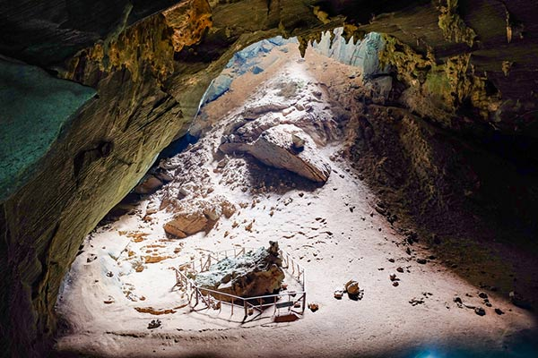
ถ้ำที่มีขนาดใหญ่ติดอันดับ 4 ของโลก ตั้งอยู่ในตำบลปาล์มพัฒนา อำเภอมะนัง ภายในถ้ำจะพบห้องโถงขนาดกว้าง เพดานถ้ำสูง ๆ ที่เต็มไปด้วยหินงอกหินย้อยที่ยังคงมีหยดน้ำเกาะตัวอยู่ และเมื่อกระทบกับแสงไฟก็จะส่องเป็นประกายอย่างสวยงาม พร้อมทั้งมีการแบ่งชื่อแต่ละห้องตามลักษณะของธรณีสัณฐานที่พบออกเป็น 20 ห้อง เช่น "ห้องม่านเพชร" มีลักษณะคล้ายผ้าม่านแขวนอยู่, ห้องพญานาค มีหินงอกคล้ายงูใหญ่หรือพญานาค และถ้าสังเกตจากประเภทของหินงอก (Stalagmite) ก็จะมีชื่อต่าง ๆ ตามรูปทรงที่พบเห็นมากถึง 31 แห่ง
ส่วนประเภทหินย้อย (Stalactite) ก็มีทั้งหมด 4 แห่ง และสุดท้ายคือประเภทเสาหิน (Column in Cavern) ซึ่งเป็นส่วนของหินงอกและหินย้อยที่มาบรรจบกันแล้วมองดูคล้ายเสาค้ำยันเพดาน ถ้ำกว่า 14 แห่ง นอกจากนี้ยังมีประเภทเสาหินที่มีลักษณะต่าง ๆ กัน เช่น เสาเพชร หรือเสาหินย้อย หรือเสาค้ำสุริยัน รวมทั้งยังมีบ่อขั้นบันได ที่มีลักษณะเหมือนชายน้ำตกหินปูนที่เป็นชั้น ๆ เหมือนขั้นบันไดอีกด้วย ทั้งนี้สำหรับนักท่องเที่ยวที่สนใจเดินทางไปเยือนที่ถ้ำภูผาเพชรควรเตรียมตัวก่อนเดินทางให้พร้อม ทั้งไฟฉายติดตัวไปเพื่อส่องดูความงามภายในถ้ำ และสวมใส่รองเท้าที่เดินสบาย
11. เกาะกระดาน
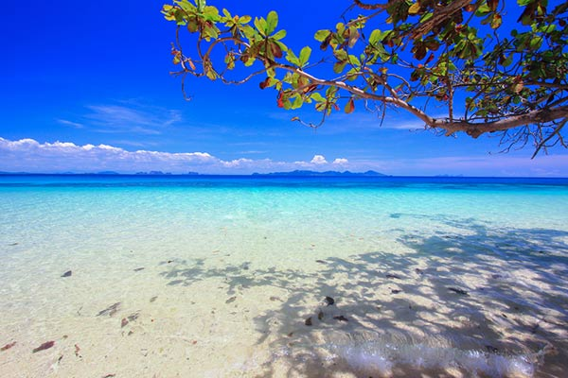
เกาะกระดาน เป็นเกาะที่สวยที่สุดของทะเลตรัง อยู่ทางด้านตะวันตกของเกาะมุกและเกาะลิบง มีเนื้อที่ 600 ไร่ ซึ่ง 5 ใน 6 ส่วนของเกาะนี้อยู่ในความรับผิดชอบของอุทยานแห่งชาติหาดเจ้าไหม ที่เหลือเป็นของเอกชน เกาะกระดาน มีชายหาดที่มีทรายขาวละเอียดและน้ำทะเลใสจนมองเห็นแนวปะการัง ซึ่งเป็นปะการังน้ำตื้น ตลอดจนฝูงปลาหลากสีหลายพันธุ์ สำหรับการเดินทางไปท่องเที่ยวเกาะกระดาน สามารถทำได้ทั้งเหมาเรือไปเอง หรือไปกับทัวร์แบบ One Day Trip (4 เกาะ ได้แก่ เกาะเชือก เกาะม้า ถ้ำมรกต (เกาะมุก) และเกาะกระดาน) สามารถติดต่อสอบถามได้ที่บริเวณท่าเรือควนตุ้งกู ท่าเรือปากเมง หรือท่าเรือเจ้าไหม
12. คลองสังเน่ห์ จังหวัดพังงา
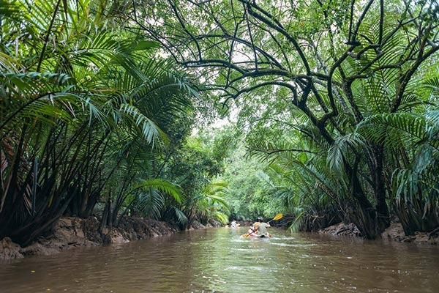
ตั้งอยู่ที่ตำบลบางนายสี อำเภอตะกั่วป่า มีลักษณะเป็นคลองสายสั้น ๆ ล้อมรอบด้วยผืนป่าเล็ก ๆ ที่สมบูรณ์พร้อมด้วยธรรมชาติ ไฮไลท์อยู่ที่นักท่องเที่ยวจะได้ล่องเรือชมต้นไทรโบราณ อายุร่วมร้อยปี ที่แผ่กิ่งก้านสาขาให้ร่มเงา รวมถึงได้ชมงูชนิดต่าง ๆ เช่น งูเขียว งูปล้องทอง และงูเหลือม เป็นต้น รวมถึงสัตว์สงวนหายากต่าง ๆ เหล่านี้เป็นสิ่งสะท้อนความสมบูรณ์ทางธรรมชาติของจังหวัดพังงาได้เป็นอย่างดี จนใคร ๆ ต่างพากันเรียกคลองสายนี้ว่า Little Amazon
13. เกาะเหลาลาดิง จังหวัดกระบี่
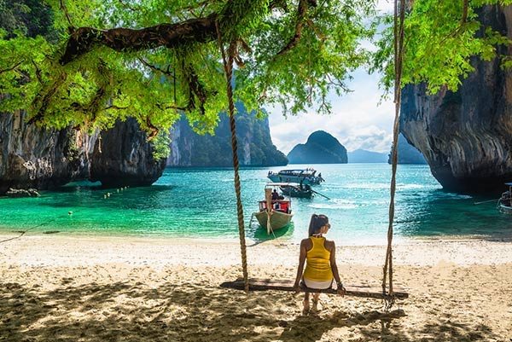
เกาะเหลาลาดิง ตั้งอยู่ในท้องทะเลอันดามัน เป็นส่วนหนึ่งของอุทยานแห่งชาติธารโบกขรณี อำเภออ่าวลึก จังหวัดกระบี่ ใช้เวลาเดินทางจากฝั่งอ่าวนางประมาณ 30 นาที และจากเกาะห้องประมาณ 10 นาที เป็นเกาะที่มีขนาดไม่ใหญ่ มีชายหาดเล็ก ๆ มีลักษณะเป็นเวิ้งอ่าวหลบอยู่ด้านในของภูเขาหินปูนสองฝั่ง ที่นี่จึงเงียบสงบ มีบรรยากาศส่วนตัวสุด ๆ เหมาะสำหรับคนที่อยากมานอนริมทะเล พักผ่อนกับธรรมชาติอย่างแท้จริง ยิ่งไปกว่านั้นหาดทรายยังขาวสะอาด เนื้อทรายเนียนละเอียด บริเวณชายหาดจะมีร่มไม้ให้นักท่องเที่ยวได้มานอนเล่นพักผ่อน น้ำทะเลใส เป็นสีเขียวมรกตงามจับตา มีแนวปะการังให้ได้ดำน้ำตื้นกันอย่างสนุกสนาน ที่นี่จึงได้สมญานามว่า เกาะพาราไดซ์ (Koh Paradise)
14. ล่องแก่งหนานมดแดง จังหวัดพัทลุง
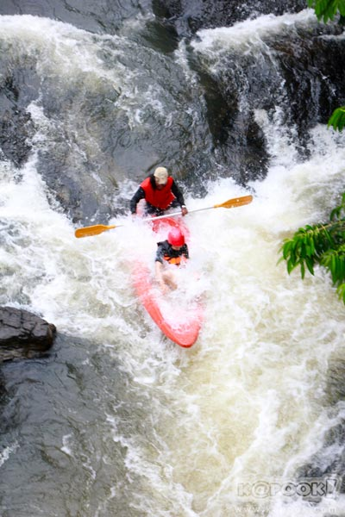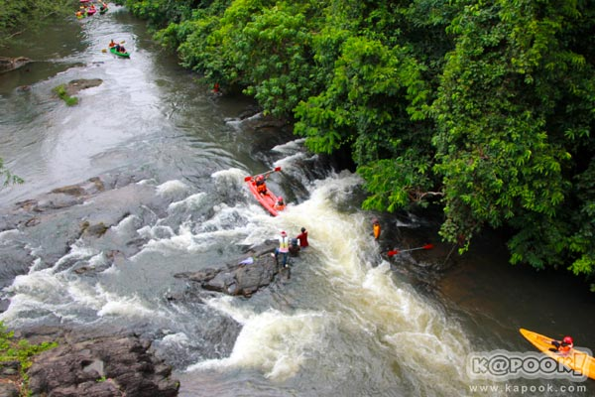
ล่องแก่งหนานมดแดง ตั้งอยู่ที่ตำบลลานข่อย อำเภอป่าพะยอม การล่องแก่งที่นี่ไม่ได้น่ากลัวเหมือนที่อื่น ๆ เพราะไม่มีน้ำป่าไหลหลากแน่นอน ด้วยน้ำในลำห้วยน้ำใสซึ่งเป็นห้วยที่เราจะล่องแก่งกันนั้น ไหลมาจากอ่างเก็บน้ำห้วยน้ำใส ซึ่งสามารถควบคุมระดับน้ำได้ อีกทั้งระดับการล่องแก่งที่นี่ยังอยู่ที่ระดับ 2-3 ไม่อันตรายมาก และยังมีเจ้าหน้าที่คอยอำนวยความสะดวกพร้อมทั้งดูแลอย่างใกล้ชิด จึงสามารถเล่นได้ทั้งครอบครัว ตั้งแต่อายุ 5 ขวบขึ้นไปก็สามารถเล่นได้
15. สันหลังมังกรตันหยงโป จังหวัดสตูล
สันหลังมังกรตันหยงโป ตั้งอยู่บริเวณตำบลตันหยงโป อำเภอเมือง จังหวัดสตูล มีลักษณะเป็นสันทรายยาวประมาณ 4 กิโลเมตร ถ้าช่วงที่น้ำลดเต็มที่ เราก็จะเห็นว่าสันทรายแห่งนี้มีลักษณะเป็นโค้งคล้ายเสี้ยวพระจันทร์ บริเวณสันทรายจะเป็นเปลือกหอยเล็ก ๆ สีน้ำตาลอ่อน เมื่อสะท้อนกับแสงแดดจึงกลายเป็นสีเหลืองทองสวยงาม ทั้งนี้การเที่ยวชมสันหลังมังกร สามารถเที่ยวชมได้ตลอดทั้งปี โดยในแต่ละวันจะมีช่วงเวลาน้ำขึ้น-ลง ที่แตกต่างกันออกไป เพราะฉะนั้นควรที่จะเช็กข้อมูลการท่องเที่ยวสันหลังมังกรกับผู้ประกอบการนำเที่ยวก่อนเดินทาง สามารถสอบถามรายละเอียดเพิ่มเติมได้ที่องค์การบริหารส่วนตำบลท่าข้าม โทรศัพท์ 0 7528 8593 และการท่องเที่ยวแห่งประเทศไทย สำนักงานสตูล โทรศัพท์ 0 7521 1058
16. ป่าต้นน้ำบ้านน้ำราด สุราษฎร์ธานี
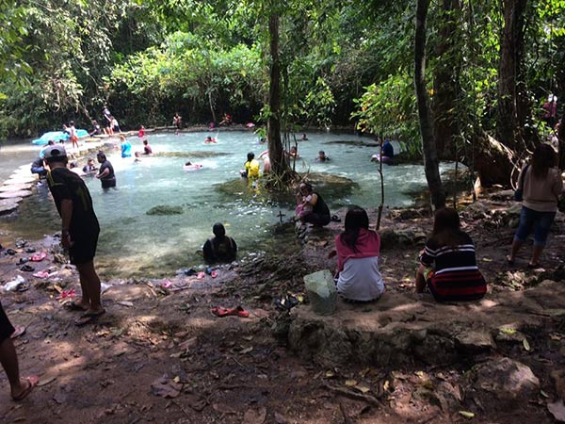
ภาพจาก เฟซบุ๊ก ป่าต้นน้ำบ้านน้ำราด
ป่าต้นน้ำบ้านน้ำราด ตั้งอยู่ที่หมู่ 4 บ้านน้ำราด ตำบลบ้านทำเนียบ อำเภอคีรีรัฐนิคม เป็นพื้นที่ป่าต้นน้ำที่มีความอุดมสมบูรณ์และสวยงามมาก โดยมี "ตาน้ำ" เป็นหัวใจหลักของป่าต้นน้ำแห่งนี้ น้ำที่ผุดขึ้นมาจากพื้นดินนั้นไหลลอดใต้ภูเขาผ่านออกมายังจุดที่เรียกว่าตาน้ำ ซึ่งเป็นน้ำที่ใสบริสุทธิ์และชาวบ้านก็เชื่อว่าเป็นบ่อน้ำศักดิ์สิทธิ์ มีลักษณะเป็นบ่อน้ำจืดสีฟ้าอมเขียวใสราวกับกระจก ลึกประมาณ 1 เมตร พื้นของบ่อน้ำจะเป็นพื้นทรายตะกอนหินปูน จึงทำให้น้ำไม่ขุ่น มีความใสอยู่ตลอด
น้ำที่ผุดขึ้นมาจากใต้ดินก็จะไหลลงไปยังคลองมะเลาะ ไปสู่น้ำตกธารทอง แล้วจึงไหลไปยังพื้นที่ของหมู่บ้านบ้านน้ำราดและบ้านย่านยาว และเมื่อไม่นานมานี้ทางชุมชนบ้านน้ำราดได้เปิดให้นักท่องเที่ยวได้เข้าไปเที่ยวชมและสามารถลงเล่นน้ำได้ โดยที่ทางชุมชนได้ทำแนวกั้นแบ่งบ่อน้ำไว้เป็น 2 ส่วน คือส่วนที่ห้ามลงเล่น เพราะเป็นพื้นที่ศักดิ์สิทธิ์ ชาวบ้านจะนำน้ำส่วนนี้ไปใช้ในการดื่มกินและประกอบพิธีกรรมสำคัญต่าง ๆ และส่วนที่ชุมชนกั้นขึ้นมาเพื่อให้นักท่องเที่ยวสามารถลงเล่นน้ำได้
17. เกาะกุลา จังหวัดชุมพร
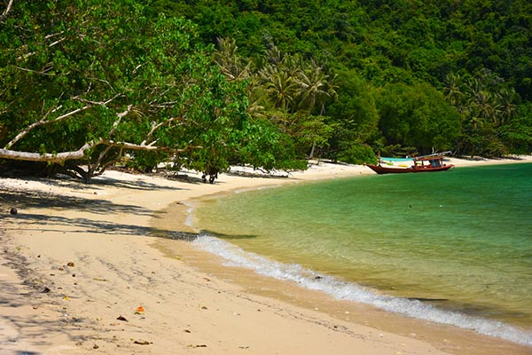
เกาะกุลา เป็นเกาะเล็ก ๆ ในตำบลด่านสวี อำเภอสวี จังหวัดชุมพร อยู่ในการดูแลของอุทยานแห่งชาติหมู่เกาะชุมพร ใช้เวลาเดินทางจากที่ทำการอุทยานประมาณ 20 นาที เท่านั้น ปัจจุบันที่นี่ยังเป็นสถานที่อนุบาลเต่ากระด้วย ความโดดเด่นของเกาะกุลาก็คือความอุดมสมบูรณ์ของธรรมชาติทั้งใต้ท้องทะเลและบนเกาะ โดยบริเวณรอบ ๆ เกาะจะเต็มไปด้วยแนวปะการังที่สวยงาม พร้อมทั้งสัตว์ทะเลหลากหลายชนิด ซึ่งน้ำทะเลในบริเวณนี้จะเป็นสีเขียวใสมรกต สามารถมองเห็นไปถึงใต้ท้องทะเลที่เต็มไปด้วยปะการังได้เลยทีเดียว
ทั้งนี้นักท่องเที่ยวสามารถที่จะมาค้างคืนได้บนเกาะกุลา ซึ่งมีทั้งบ้านพักเป็นหลังและลานกางเต็นท์ไว้รองรับ โดยที่นี่เปิดให้เข้าเที่ยวชมตลอดทั้งปี แต่ช่วงที่เหมาะสมต่อการท่องเที่ยวมากที่สุดจะอยู่ในช่วงระหว่างเดือนมีนาคม-พฤษภาคม เพราะน้ำทะเลจะใสแจ๋วและท้องฟ้าแจ่มใส เหมาะแก่การมาดำน้ำชมปะการัง และพักผ่อนกับท้องทะเลสุดเงียบสงบ
18. ตลาดใต้โหนด พัทลุง
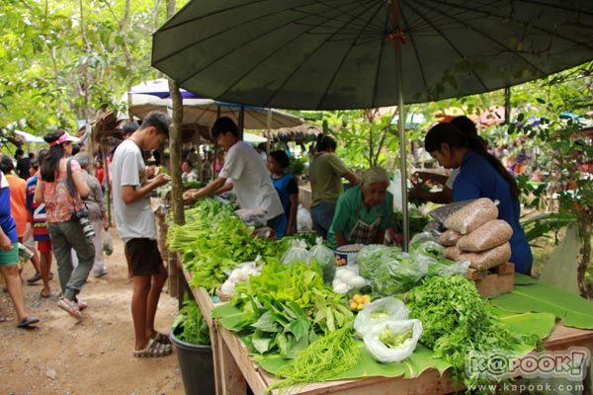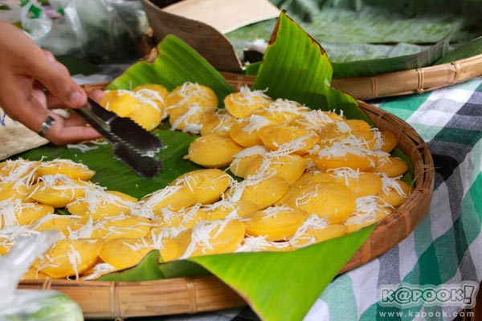
ตลาดใต้โหนด หรือที่คนใต้เรียกกันว่า "หลาดใต้โหนด" ตลาดพื้นบ้านสุดฮิปแห่งจังหวัดพัทลุง ตั้งอยู่ที่บ้านจันนา ตำบลดอนทราย อำเภอควนขนุน เป็นตลาดนัดพื้นบ้านสีเขียวสุดเก๋ไก๋ ที่สร้างรายได้ให้กับชุมชนแห่งนี้มามากกว่า 2 ปีแล้ว ไม่ใช่เพียงแค่ตัวเลขทางการค้าให้ชาวบ้านเท่านั้น แต่ยังสร้างความสุขและมิตรภาพให้กลับคืนสู่ท้องถิ่นอย่างยั่งยืนอีกด้วย โดยชาวบ้านในพื้นที่นำสินค้าปลอดสารพิษ พร้อมทั้งอาหารพื้นเมืองมาจำหน่าย ทุกวันอาทิตย์ ตั้งแต่เวลา 08.00-15.00 น.
19. คลองปากประ อำเภอควนขนุน จังหวัดพัทลุง
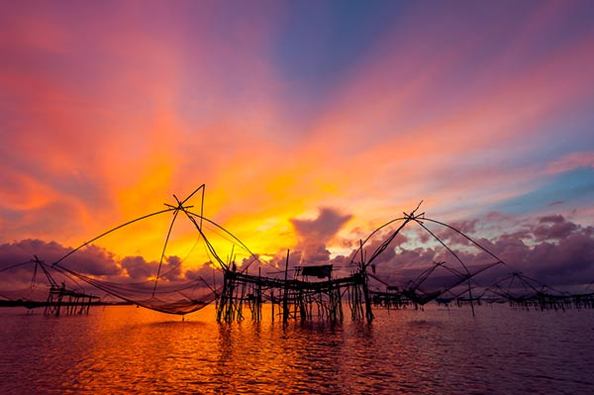
จุดถ่ายภาพยอดนิยมของช่างภาพทั้งหลาย (ต้องตื่นมาจองที่ตั้งขาตั้งกล้องกันตั้งแต่ตีห้า 555) เมื่อแสงแรกของวันเริ่มเปล่งประกาย เสียงของเรือหางยาวของชาวบ้านค่อย ๆ ดังมาจากทางด้านหลัง ไล่มาเรื่อยจนพ้นสะพานก่อนที่จะเข้าสู่ทะเลน้อยอันกว้างใหญ่ไพศาล เรือบางลำไปจอดอยู่กลางน้ำตรงจุดที่ยอ (เครื่องมือจับปลาพื้นบ้าน) ของตัวเองตั้งอยู่ แล้วเริ่มทำงานอย่างขะมักเขม้น ท่ามกลางบรรยากาศที่เงียบสงบ มือเรายังคงกดชัตเตอร์ไปเรื่อย ๆ แต่สายตาได้หลุดออกมาจากหลังกล้องนานแล้ว พร้อมกับบันทึกภาพแห่งความสวยงามนี้ลงสู่สมองอันน้อยนิดอย่างช้า ๆ

